小心燙燙學習單

姓名：
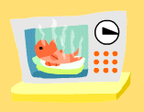
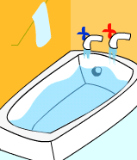

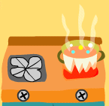
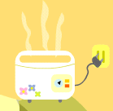

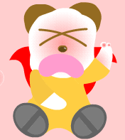
燙傷了，怎麼辦呢？

燙傷時要做5個動作，現在按照號碼連上它們的順序。
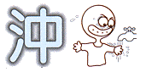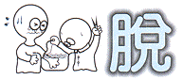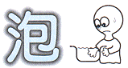
● ● ●
❶ ❷ ❸ ❹ ❺

● ●
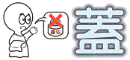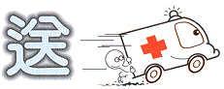

燙傷時，千萬不要驚慌！只要馬上做這五個動作，就可以減輕疼痛。
沖
用乾淨的水沖洗傷口，直到疼痛減少。
❶

脫
在水裡小心剪開衣服，並且脫去手錶等物品。
❷

泡
❸
持續浸在冷水中15到30分鐘。

蓋
❹
傷口覆蓋紗布，或乾淨的毛巾。

送
❺
送到醫院給醫生擦藥、治療。

